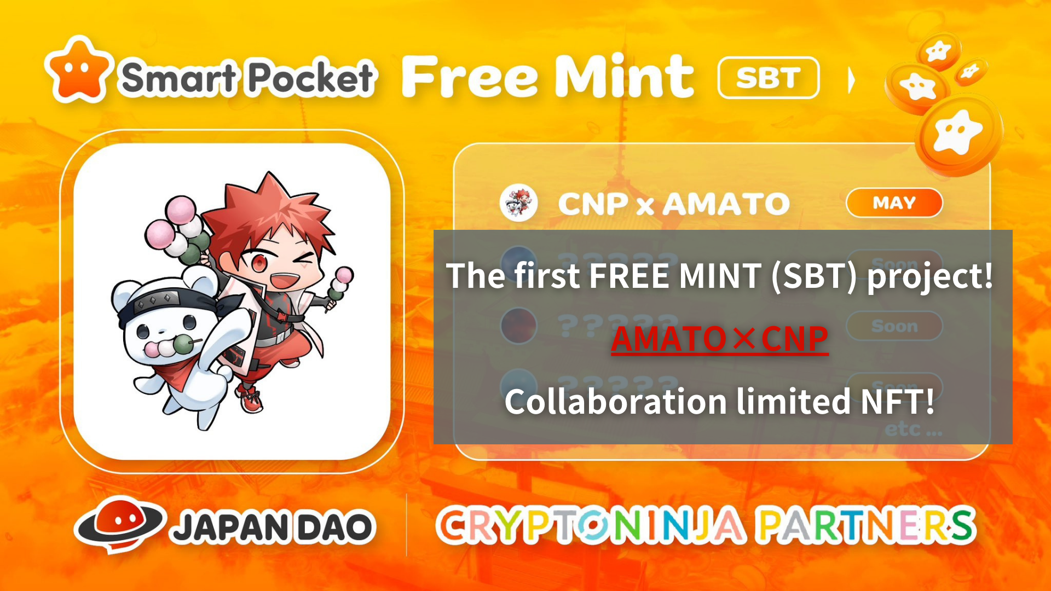
Free Mint（SBT）項目首先！Amato X CNP Collaboration Limited NFT !!（應用程序截止日期為5/19 23:59）
您好，這個日本DAO家庭！
您可能已經看到了它，但是已經宣布了第一個SBT免費造幣廠。這次，由於Amato和CNP的合作，這是有限的NFT，這是一種紀念日本DAO已成為CNP的官方贊助商的紀念性。
與解決方案部分相比，有很多方法可以獲取協作有限的NFT和秘密信息。
請閱讀本文直到最後，不要錯過所有信息！
▼單擊此處獲取大新聞▼
日本NFT博物館日本DAO將成為日本領先的NFT品牌“ CNP”的官方贊助商！Amato X CNP Limited合作NFT是免費分發的！開始新的合作Web3 Social Experactination，請單擊此處，以獲取此處以獲取NFT禮物的詳細信息
https://twitter.com/japandaojp/status/1788083040377536639
公關時間
https://prtimes.jp/main/html/rd/p/000000006.000134601.html
概述
該消息是關於日本Dao Co.，Ltd.的受歡迎的NFT項目“ CNP（Cryptoninja合作夥伴）”的正式贊助商。
此外，這種合作夥伴關係不僅限於合作，日本DAO與CNP合作，並以“日本文化數字傳統”的主要主題為主題，將傳統的表演藝術和地區文化傳播給世界。我計劃​​發展。
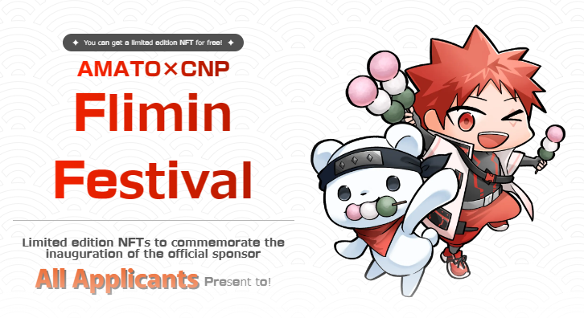
關於CNP
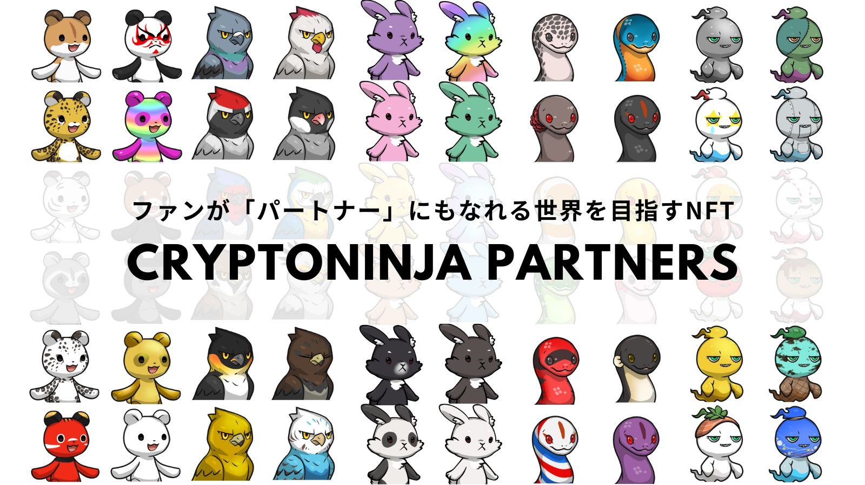
CNP（Cryptoninja Partners）是Cryptoninja的次要創意項目，該角色品牌具有忍者主題。CNP於2022年5月發布了22,222 NFT，超過5,300個持有人擁有CNP NFT。
CNP通過“了解，觸摸和體驗”為參與者提供深入的參與。特別是，我們將繼續開發NFT以外的各種業務，例如免費的智能手機遊戲“ CNP Bernin Wars”，這是家鄉稅款“家鄉CNP”，CNP”，，CNP”，CNP”以及NFT所有者應用程序的開發。
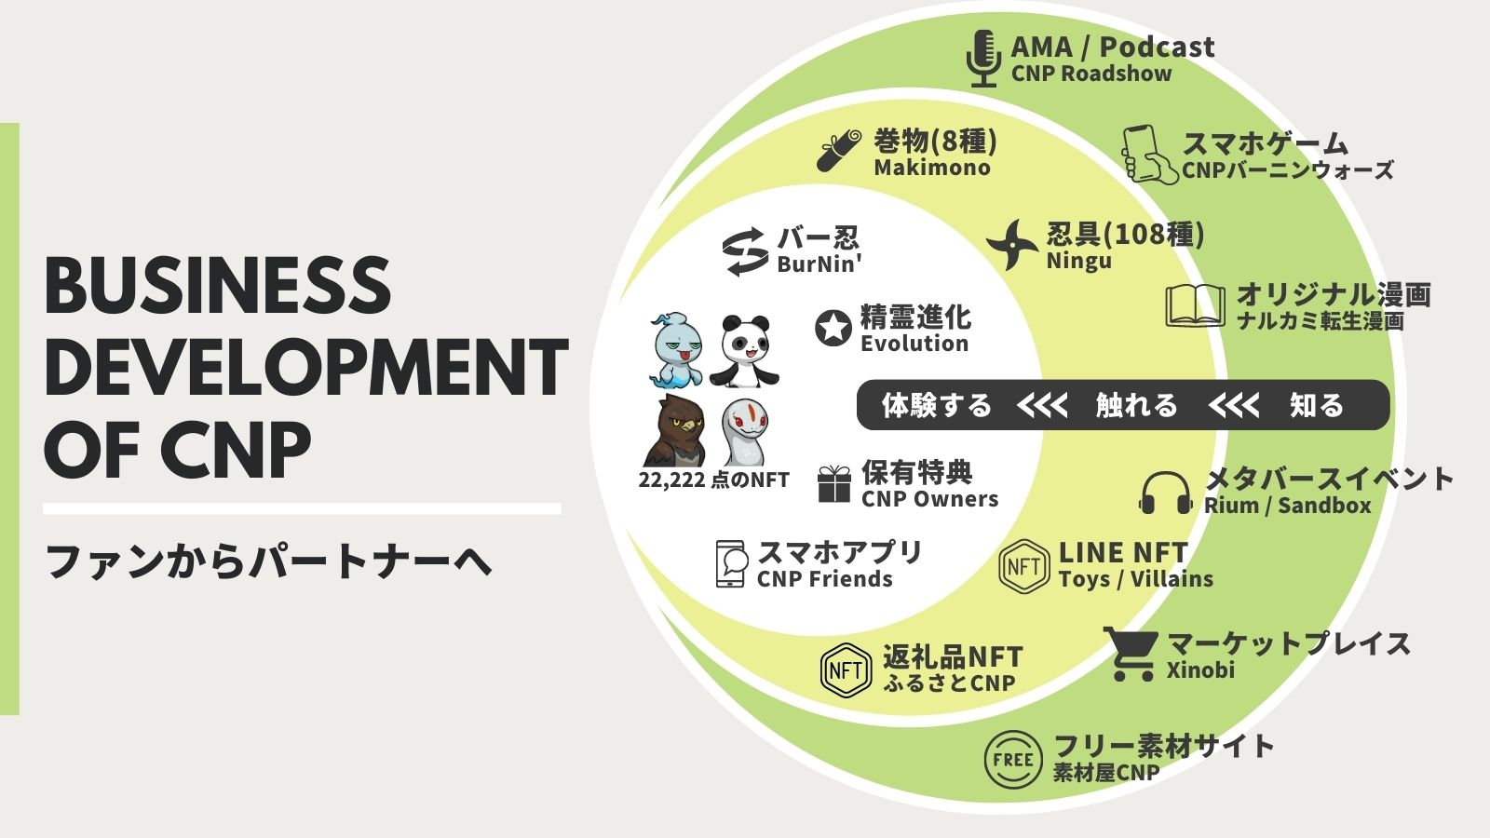
CNP官方網站
https://www.cryptoninja-partners.xyz/
關於阿馬托
“ Amato”是日本NFT藝術博物館出生的日本DAO的第一個角色品牌，它是一個關於“挑戰武士”主題的NFT項目。在2022年，以太坊鏈上發出了5555分，不僅與The The The The The The Ethereum鏈”。象徵日本國旗的紅色和白色到處都有著色，但對於每個部分，“武士”，這是非常受歡迎的海外。餃子，西瓜，肥皂氣泡和可愛的伴奏。
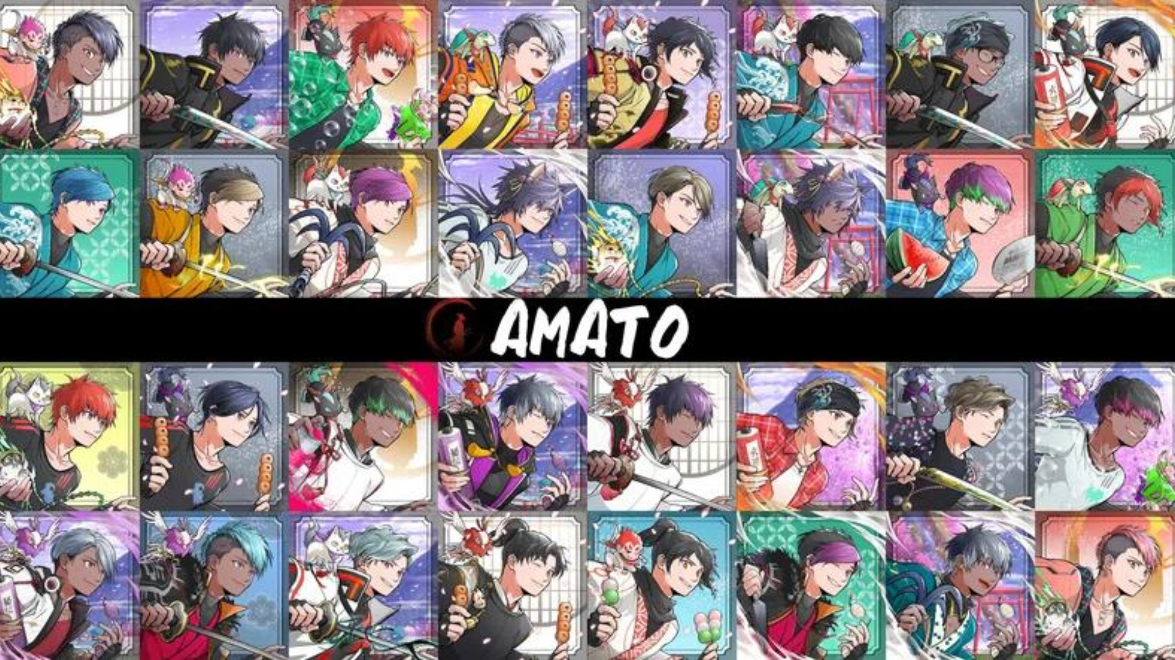
*如果您想了解有關Amato的更多信息，請參閱日本Dao提供的詳細文章。
第1卷“ Amato Burth”
https://note.com/japandaosolution/n/n90351d7bb368
第2卷“阿馬托現在和未來”
https://note.com/japandaosolution/n/n02ce3453e5ba
NFT薄荷信息
招聘期（Premint申請期）
2024/05/08至2024/05/19 23:59
薄荷日
計劃於2024年5月25日
價格
免費薄荷（免費）
鏈
多邊形（sbt）
* SBT：無法交易或轉移靈魂綁定的令牌NFT
汽油費
自由的
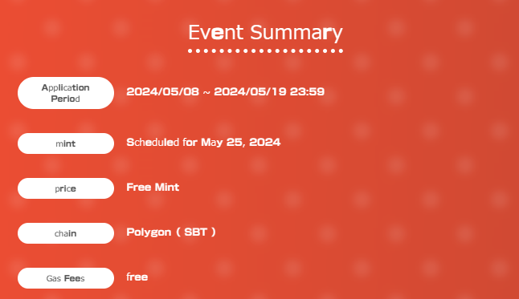
申請方法
1.訪問特殊網站
特殊網站來自這裡▼
https://japandao.jp/amato-cnp
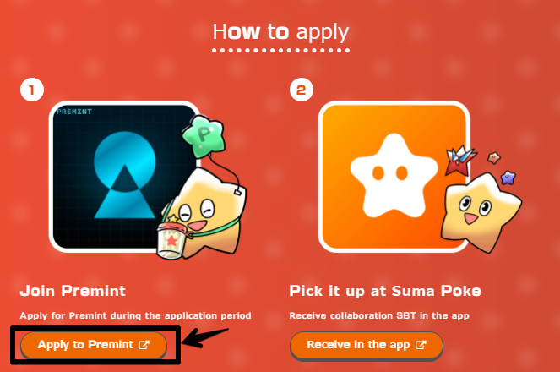
2.專業申請
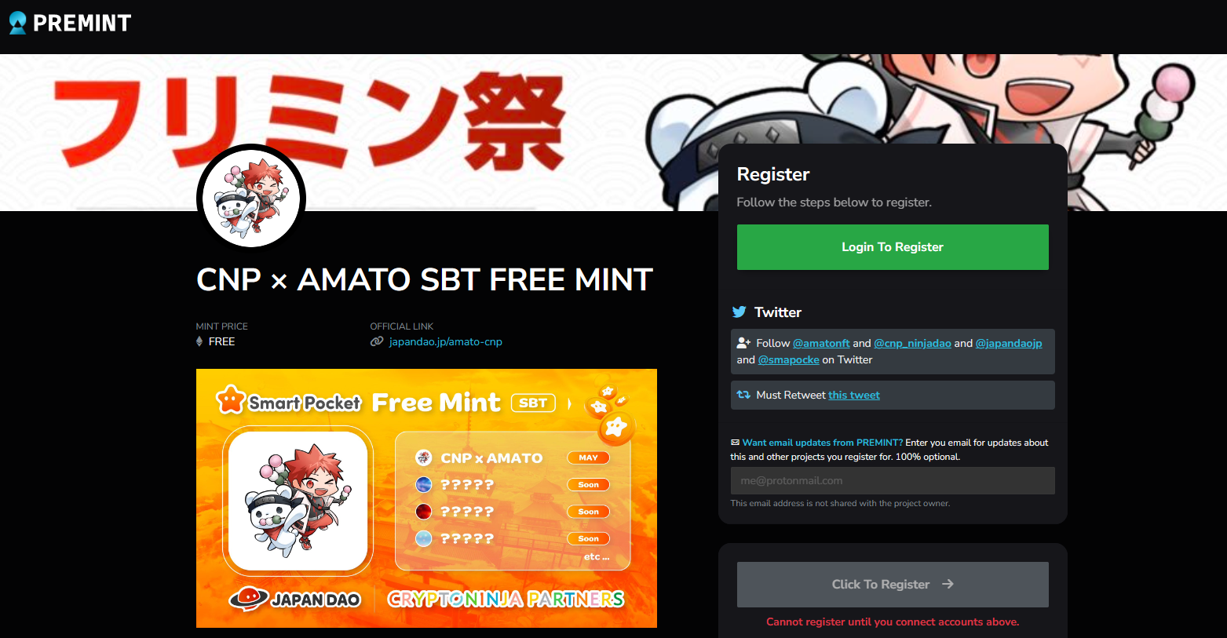
如果您不知道如何申請Premint，請使用下面的鏈接，因此請使用它。
https://note.com/japandaosolution/n/nd3b194382857
解決方案部分的Mal秘密信息❗
1.收集各種SBT，對人們有好處嗎？
根據Daruman（@daruman_jp）的帖子，對於那些收集所有協作SBT的人來說，似乎有一些特別的東西。在此階段，SBT將發布四項作品，所有這些都可以免費獲得。一切！
https://t.co/UTUjvyMpES
2.協作製作秘密故事
這種合作SBT描繪了莉莉（Lily）的莉莉（Lily）與日本道（Dao）擁有的“ CNP” NFT的忍者服裝，但之所CNP中的角色，與戴著忍者的Amato -Kun非常匹配。
這次，從事“ Amato”工作的Akitsu先生（@akitu08）負責。Akitsu是一項出色的合作工作，沒有任何不一致的感覺，將CNP的性格與Amato的世界視野融合在一起，並與他的高技術技能融合在一起。
此外，還有一個故事，即Akitsu喜歡用於插圖餃子的餃子項目。此外，餃子在CNP和Amato NFT集合中都用作零件。
概括
在本文中，我們介紹了Amato和CNP的一個有限的NFT免費MINT項目，該項目將作為“ CNP（Cryptoninja Partners）的官方贊助商紀念日本DAO。
它還免費提供活動，如何參與和特殊信息。
如果您有任何疑問，請隨時通過評論或日本DAO Discord頻道與我們聯繫。
如果您對日本DAO感興趣，請跟隨並滑雪“日本DAO雜誌”。
官方X帳戶：https：//twitter.com/japannftmuseum
官方不和諧：https：//discord.com/invite/japandao
官方Instagram：https：//www.instagram.com/japannftmuseum/

